Wykonaj rzut kostką, policz liczbę oczek i wykonaj to zadanie, które wskazała Ci liczba oczek
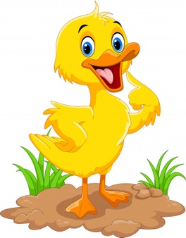  - ZAKRĘĆ KUPERKIEM JAK KACZUSZKA | 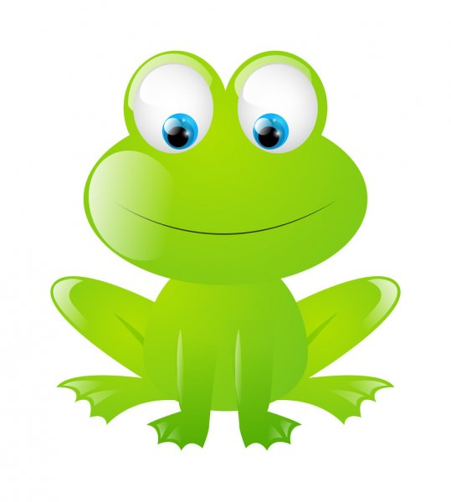  4 SKACZ JAK ŻABKA
  - BIEGAJ TAK  SZYBKO JAK PIES |   5 KIWAJ SIĘ NA BOKI JAK PINGWIN
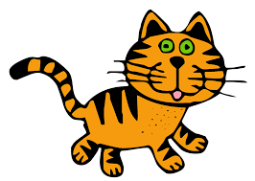  3 ZRÓB KOCI GRZBIET | 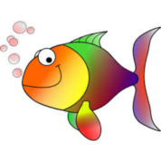  6 PŁYWAJ JAK RYBA

